**研究生论文上传步骤**

1、登录研究生院网站“yjs.cdsu.edu.cn”，点击教务系统学生登录。

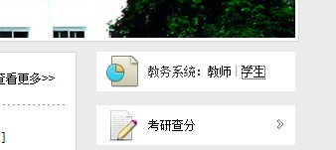

2、输入用户名、密码后进入系统后，点击左侧的“论文管理”展开菜单，然后点击“论文上传”。



3、在提交界面论文标题处**写上标题**，点击标题上传，并分别上传**PDF**和**WORD**格式论文。